«Школа – самый лучший друг»
Жизнь ребенка неотделима от времени. В дошкольном возрасте дети не только должны уметь ориентироваться в частях суток, днях недели, годовом цикле, но и научиться ориентироваться во времени:
- уметь определять время;
- измерять время;
- чувствовать длительность времени;
- изменять скорость выполнения действий в зависимости от временных рамок.
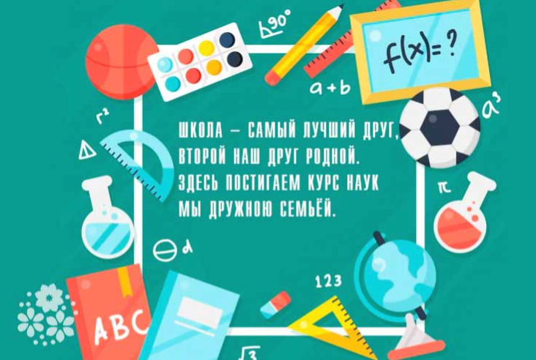
Сформированность временных представлений способствует развитию у детей таких качеств, как пунктуальность, точность, целенаправленность, собранность, организованность.
Данные качества нужны ребенку в школьной и повседневной жизни. Ребенок к началу школьного обучения должен правильно ответить на следующие вопросы:

- Сейчас утро или вечер? День или утро? Как ты об этом догадался?
- Когда ты завтракаешь: утром или вечером?
- Что бывает раньше: обед или ужин?
- Сколько часов в сутках? Назови части суток по порядку?
- Что наступает после вечера / утра?
- Где ты был сегодня? Куда пойдешь завтра?
Понимает ли он, что такое вчера, сегодня, завтра, на следующей неделе и т.д?
- Перечисли дни недели по порядку.
- Назови выходные / рабочие дни недели.
- Какой день наступает после среды / идет перед вторником?
- Назови 4й день недели.
- Какой день недели сегодня / будет завтра / был вчера?
- Сколько всего дней в неделе?
- Какое сейчас время года? Как ты это узнал?
- Назови все времена года. Сколько их?
- Что идет после зимы / перед летом / между осенью и весной?
- Назови самое жаркое / самое холодное время года.
- В какое время года на деревьях появляются листья?
- Когда можно кататься на лыжах, санках? Почему?
- Почему снег бывает зимой, а не летом?
- В какое время года у тебя день рождения?
- Назови зимние / летние и т. д. месяцы.
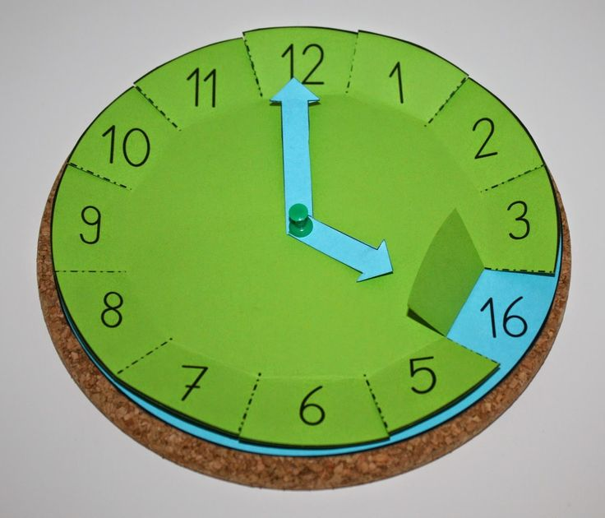
Познакомьте ребенка с часами (электронными и механическими). Часы можно сделать своими руками и научить ориентироваться по ним. Очень наглядно и понятно для детей любого возраста использование песочных часов на разные промежутки времени: мама попросила 2 минуты чистить зубы и песок еще не высыпался - жди. Или: песок закончился, твои 10 минут просмотра мультфильмов закончились. Только помните, что договариваемся мы о времени заранее.
Учитель – логопед Н.В.Дернова

